陕西省自动化学会简报
（2009年第1期） 2009年5月14日
（电子版）

2009年度陕西省自动化学会组织委员会工作会议
2009年4月25日，陕西省自动化学会组织委员会工作会议在中国航空工业第六一八研究所举行，陕西省自动化学会秘书长曹建福教授，副秘书长：姚向华、刘涵、李俨、张莉、魏瑞轩、石鹏飞、孙继武、杜京义出席会议。
会议由秘书长曹建福教授主持，首先由中国航空工业第六一八研究所石鹏飞部长致欢迎词，张永孝主任介绍了中国航空工业第六一八研究所的科研情况以及陕西省自动化学会导航、制导与控制专业委员会的筹备情况。
秘书长曹建福教授就学会近期的工作安排作了报告，学会定于2009年5月12日，在西安交通大学召开陕西省自动化学会常务理事会扩大会议，届时将邀请所有常务理事、各秘书长以及各个专业委员负责人和团体会员代表出席，共商学会发展大计。
各位副秘书长分别就各自分管的工作，以及所联系的专业委员会的工作进行了回顾与总结，并对2009年的工作以及各专业委员会的活动安排作了通报。
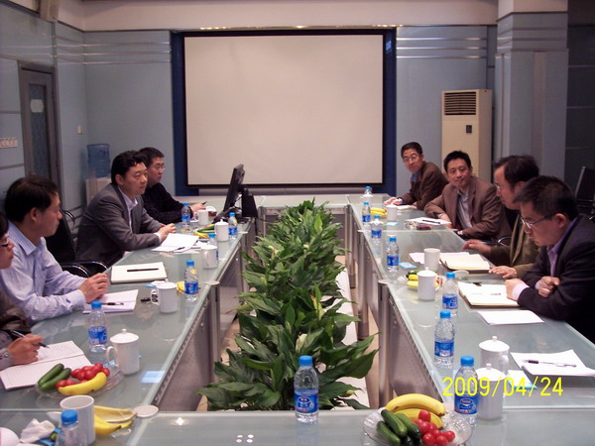

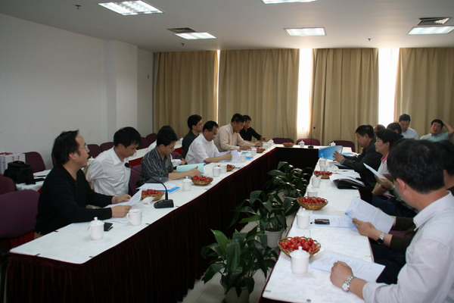
2009年度陕西省自动化学会常务理事会扩大会议

陕西省自动化学会于2009年5月12日下午15：00在西安交通大学康桥服务大厦会议厅召开学会常务理事扩大会议。陕西省自动化学会副理事长韩崇昭教授、刘丁教授、潘泉教授等20余位代表出席了本次会议。
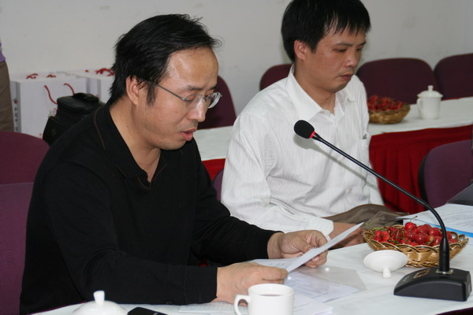
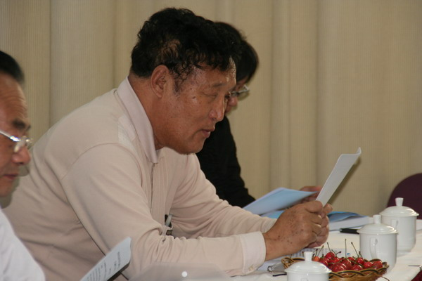
会议由曹建福秘书长主持，首先由韩崇昭副理事长代表郑南宁理事长作“2008年学会工作报告”。 在报告中，韩崇昭副理事长对学会在2008年所做的工作做了回顾，对所取得的成绩作了总结，全文共分四个部分：一、全面增强科技自主创新能力，动员和组织我学会的广大会员为建设和谐社会贡献力量；二、大力开展国内外学术交流活动，促进自动化学科发展；三、继续做好技术咨询和展览活动，强化学会的服务意识；四、 坚持民主办会，加强学会自身建设。韩崇昭副理事长还对学会的财务情况以及2009年度的工作安排向各位与会代表做了通报。并对上一年度学会在各项工作中所存在的问题作了说明。
刘丁副理事长介绍了中国自动化学会第九次全国会员代表大会的召开情况，并传达了会议内容和精神：中国自动化学会第九次全国会员代表大会于2008 年12月16-17日在北京隆重召开。来自全国的212名代表，10名特邀佳宾出席了会议。会议审议通过了第八届理事会戴汝为理事长所作的工作报告，审议通过了第八届理事会孙优贤副理事长所作的《中国自动化学会章程》修改报告，表决通过了新章程，审议通过了第八届理事会周康副理事长所作的《财务报告》，选举产生了第九届理事会理事，通过了第九届理事会荣誉理事推荐名单，审议通过了《中国自动化学会会员条例（试行）》。大会号召全体代表及广大科技工作者，要紧密团结在以胡锦涛同志为总书记的党中央周围，高举中国特色社会主义伟大旗帜，全面贯彻落实科学发展观，继续开拓进取、扎实工作，为实现科学发展、促进社会和谐做出积极努力。
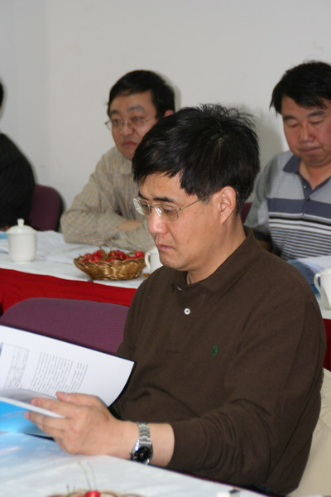
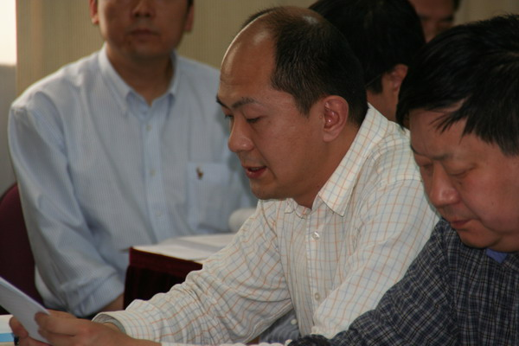
李俨副秘书长受曹建福秘书长委托，介绍了陕西省科学技术协会第七次全省代表大会的会议内容和精神：2009年2月24日上午,陕西省科学技术协会第七次代表大会在西安开幕。省委书记、省人大常委会主任赵乐际，省委副书记、省长袁纯清，省委常委、省纪委书记郭永平，省委常委、省委组织部部长李锦斌，省委常委、西安市委书记孙清云，省委常委、省委秘书长魏民洲，省人大常委会副主任张道宏，省政府副省长朱静芝，省政协副主席周卫健出席开幕式。中国科协常务副主席、书记处第一书记、党组书记邓楠,省委副书记王侠出席开幕式并分别讲话。
曹建福秘书长汇报学会秘书处近期工作，提请学会常务理事会讨论陕西省自动化学会各专业委员会组成名单；陕西省自动化学会导航、制导与控制专业委员会筹备成立情况及组成名单；曹建福秘书长还就学会的今年工作设想向各位与会代表做了通报。
韩崇昭副理事长介绍了自动化系统工程师（ASEA）认证工作最新情况。最后，各位代表就学会的工作与未来规划展开了热烈讨论。
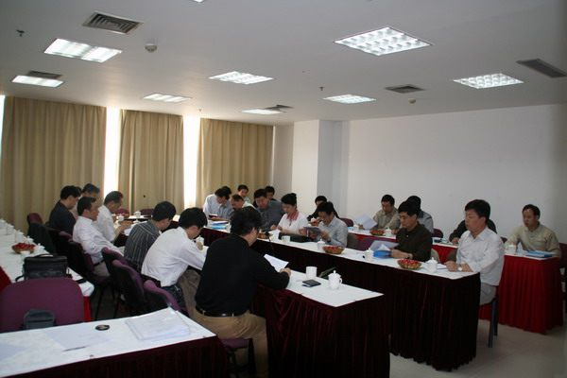
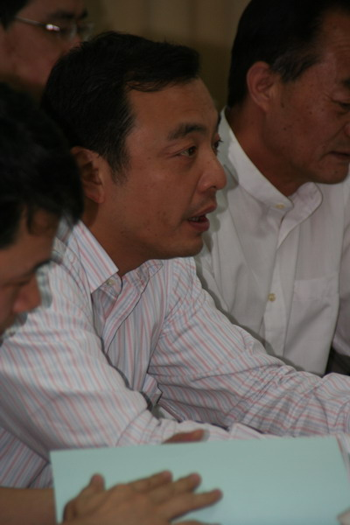
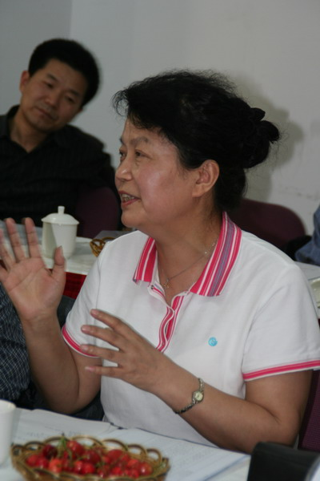

陕西省自动化学会2008年度工作总结
及2009年工作计划
2008年度工作总结
- 全面增强科技自主创新能力，动员和组织我学会的广大会员为建设和谐社会贡献力量。
实施科教兴陕战略，全面增强自主创新能力，把我省科技优势转化为现实经济优势，这是我会科技工作者的头等大事。学会召开会议认真学习党的科学发展观和胡锦涛总书记在纪念中国科协成立50周年大会上重要讲话精神，努力掌握精神实质，通过学习深感到我们肩负的重任。在学习的基础上，联系陕西省科协和我学会的实际工作，分析形势，从深化改革、提高科技自主创新能力需要出发，统一思想，明确了今后的工作方向和任务。
在2008年各项工作中，学会坚持以邓小平理论和“三个代表”重要思想为指导，贯彻科教兴国和可持续发展战略，坚持以人为本，树立全面、协调和可持续的科学发展观。我会充分发挥学会在开展学术交流方面的主渠道作用，努力促进学科发展、人才成长及科技进步，为促进创新型陕西、和谐陕西建设做贡献。
- 大力开展国内外学术交流活动，促进自动化学科发展
在过去的一年中，我学会积极组织广大会员广泛开展自动化领域的学术活动，带领广大会员努力攀登自动化科学技术的高峰，为促进我国和我省自动化技术的繁荣与发展起到了积极作用。
- 陕西省自动化学会于2008年举办了“固高&博创杯2008首届陕西省本科自动化优秀毕业设计（论文）大赛”。大赛收到各高校推荐的优秀毕业设计论文98篇，其中本科毕业设计论文96篇，专科毕业设计论文2篇。来自省内各著名高校的专家组成评审小组，最终评出一等奖12名，二等奖20名，三等奖32名。另外， 1名专科优秀毕业设计论文获得鼓励奖。2008年9月20日陕西省自动化学会在西安科技大学举办了颁奖大会。来自国内外著名高校和公司的代表100余人参加。
- 2008年3月1日陕西省自动化学会智能建筑与楼宇自动化专业委员会在西安市长宁宫度假村举行了“2008年工作与技术交流会”。参加会议的有专业委员会委员、团体会员单位代表、曾担任过上届委员的资深会员、个人会员、兄弟学会代表及有关企业列席代表约100余人，陕西省人民政府李明远副秘书长出席会议。会议产生了新一届专业委员会委员35名，其中留任的上届委员13名，新增委员22名，占63%。专委会主任任庆昌教授作了《专业委员会工作报告》，详细总结了2002年至2007年六年期间的工作，对2008年及今后一段时间的工作计划提出建议。会议还进行了学术与技术交流。
- 2008自动化教育暨全国机器人教学创新与竞赛巡回研讨会在西安科技大学召开。陕西省科协张晓黎部长，国家“863”先进制造领域首席专家、北京航空航天大学王田苗教授，国家“973”专家、中国自动化学会理事、陕西省自动化学会副理事长、西安交通大学韩崇昭教授等约200余人参加了会议。陕西省自动化学会秘书长曹建福宣读了陕西省自动化学会教育及普及委员会新一届委员名单。与会专家、教授分别做了题为多信源信息融合在自动化领域的应用、自动化教学与机器视觉研究、中国机器人标准化战略与研究、基于Project的《机电控制工程》探究式教学模式研究与实践、机器人创新实验课程体系与实验室建设方案、ROBCUP类人组机器人竞赛在中国的发展状况、跨平台、图形化的机器人开发环境探索的学术报告。会议期间，与会代表还就自动化教学及机器人教学相关问题进行了热烈讨论。
- 2008年9月16日至17日，由国家自然科学基金委员会 ( NSFC ) 、微软亚洲研究院 (MSRA) 、工程及科技学会 (IET) 和陕西省自动化学会计算机应用分会共同主办的第一届视觉信息处理与通信研讨会(The First Workshop on Visual Signal Processing and Communication)在西安电子科技大学电子工程学院成功举行。本次研讨会主要就多媒体压缩处理、有线和无线网络媒体通讯、基于视觉的多媒体处理等５个专题进行了广泛学术交流。会议邀请了美国布法罗纽约州立大学陈长汶教授、清华大学戴琼海教授、北京大学高文教授、微软亚洲研究院主任研究员吴枫教授、中国科学技术大学李厚强教授以及哈尔滨工业大学赵德斌教授做了专题报告。研讨会由电子工程学院副院长石光明教授主持，共有约300名师生参加了研讨。
- 2008年12月18日至19日，陕西省自动化学会计算机应用分会成功举办了第一届视觉信息感知与通信研讨会（VIPC2008）暨第一届临地空间信息栅格网理论与关键技术研讨会。本次研讨会由国家“111基地”——智能图像处理科学与技术学科创新引智基地、“智能感知与图像理解”教育部重点实验室及影像处理系统实验室共同主办，学校相关部门给予大力支持和帮助。研讨会由高新波教授主持，西安电子科技大学电子工程学院院长焦李成教授、副院长石光明教授分别致开幕及闭幕词。近200名教师和研究生参加了研讨会。
- 陕西省自动化学会青年工作委员会在西北工业大学召开了“第四届中国自动化学会青年科学家学术会议”。会议旨在加强控制科学领域青年学者的学术交流，推动前沿学术研讨合作。包括8位杰出基金获得者，2位长江学者在内的30余位青年专家学者参会。西北工业大学常务副书记常务副校长郑亚教授、国家自然科学基金委信息学部三处处长王成红研究员、中国自动化学会青年工作委员会主任王庆林教授、西北工业大学前校长戴冠中教授分别做了主题发言和报告，西北工业大学潘泉教授向专家汇报了所主持的国家自然科学基金重点项目的实施方案。
- 我学会的专家邀请和接待了多起来访的国外学者，并进行了学术交流。学会多人多次参加了国际学术活动，并发表论文。2008年我学会的广大会员积极参加各种国内的控制和自动化学术会议，在国内的各种杂志和会议上发表了大量的论文，显示出了自动化技术强省的实力。我学会的专家学者还被邀请做特邀报告。
- 继续做好技术咨询和展览活动，强化学会的服务意识
在过去的一年中，学会始终把积极开展技术咨询和技术服务作为学会的一项重要工作，促进科技成果产业化。
- 仪表自动化专业委员会和电气自动化专业委员会在郑岗教授和钟彦儒教授的领导下，积极提供学术咨询活动，分别为西安理工大学-罗克韦尔自动化实验室、西理工-英飞凌-裕能达微控制器联合实验室的建立提供技术方案、实验室建设方面的咨询活动，这两个实验室分别于2008年11月3日和2008年10月19日在西安理工大学建成，扩大了自动化学会的影响，提高学会的知名度。
- 2008年4月1日，在西安宾馆，陕西省自动化学会智能建筑与楼宇自控专业委员会与深圳日海通讯技术股份有限公司联袂举办了“民族布线品牌突围之路”论坛暨“日海综合布线增强型六类系统发布会”
- 2008年10月31日，陕西省自动化学会智能建筑与楼宇自控专业委员会与TCL罗格朗公司联袂举办了“晶”系列结构化布线产品推广会
- 2008 年9 月23 日在西安长安城堡大酒店由中国自动化学会集成自动化技术专业委员会与陕西省自动化学会共同主办的“2008 CC-Link 全国技术巡展·西安站”活动。
- 遵照“学会运用各种形式，大力普及自动化科学技术知识”的精神，2008年学会会员举行了多场报告会，宣传和普及自动化知识。
四、坚持民主办会，加强学会自身建设
- 继续开展会员登记及发展新会员工作。为了使学会理事会保持活力，对学会理事会进行了部分调整。
- 及时更新学会网站内容。利用现代科技手段可改革学会的活动方式，能够密切与会员的联系，有效增强学术交流的即时性和吸引力；同时，开展网上的交流和活动是学会工作面向市场、服务社会的一项重要内容，强化社会服务功能的新形式、新手段和新途径。
- 财务情况。2006年结余19546元，2007年共收入团体会费9600元。2006年结余加2007年收入共计29146元。2007年共支出10772元, 其中会议费1500元，办公费6472元，兼职人员工资2800元。共结余18374元。
2007年结余18374元，2008年共收入20436元, 其中团体会费收入17600元，管理费收入2836元。2007年结余加2008年收入共计38810元。2008年共支出25031.3元), 其中年终会议费用12135元，办公费6896.3元，兼职人员工资6000元。共结余13778.7元。
2009年工作规划
- 第七届常务理事会扩大会议以及第七届理事会全体会议
在5月份学会将召开第七届常务理事会扩大会议，并于年底召开第七届理事会全体会议。这是学会今年最重要的工作。这两次会议将制定学会今年的改革与工作思路。
- 学术活动
2009 IEEE 智能车辆研讨会（2009 IEEE Intelligent Vehicles Symposium）由IEEE INTELLIGENT TRANSPORTATION主办，中国科学院自动化研究所、西安交通大学自动化系和陕西省自动化学会承办，是一年一度的国际会议。会议定于2009年6月3日至5日在西安交通大学举行。 本次会议将会聚国际工业界和学术界的专家学者就智能车辆的研究与应用展开广泛的讨论和研究。会议举办期间将会有多场学术报告，并为与会代表提供彼此交流与讨论的机会。所有会议论文将由IEEE会议论文集收录，并被EI检索。
2009年国际信息融合研讨会由陕西省自动化学会和西安交通大学自动化系主办并承办，北京航空航天大学、浙江大学和杭州电子科技大学合办。会议于2009.5.25-2009.6.5在西安交通大学举行。会议将会聚国内外相关领域近200名专家学者就信息融和的发展现状及趋势展开讨论。其中西安分会场的时间是2009年5月29日-6月1日。
- 推广应用自动化技术
- 学会咨询委员会将组织几次讨论会，就开展技术咨询和技术服务活动提出具体的实施方案。协助举办一次自动化仪器仪表展览会。
- 搞一到二次技术推广会，积极推广应用自动化技术，用自动化技术改造传统产业，为转型期的我省企业发展多做贡献。
- 学会自身建设
（1）在第七届常务理事会扩大会议以及第七届理事会全体会议基础上，建设好各个专业委员会，真正使专业委员会能开展各种活动。
（2）各专业委员会和工作委员会应制订学术活动或技术咨询活动规划，至少应召开一到两次会议，开展一次活动。

关于陕西省自动化学会导航、制导与控制专业委员会
筹备情况及组成人员的说明
陕西省自动化学会导航、制导与控制专业委员会经过充分的酝酿已经初步产生了组成名单，现将建议组成人员名单通报各位理事，欢迎提出宝贵意见与建议。

陕西省自动化学会导航、制导与控制专业委员会
(建议名单)
 | 姓 名 | 单 位 | 联 系 电 话 | 邮 箱
主任 | 石鹏飞 | 航空618所 | 13991919181
副主任 | 魏瑞轩 | 空军工程大学 | 13002950903 | Rxwei369@sohu.com
秘书长 | 张永孝 | 航空618所 | 13891898351
委员： | 朱 凡 | 空军工程大学 | 13709197511
委员： | 周 军 | 西北工业大学 | 13991813178 | Zhoujun@nwpu.edu.cn
委员： | 王新民 | 西北工业大学 | 13991828119
委员： | 李振水 | 一飞院飞控所 | 13709206107 | Lizhenshui@163.com
委员： | 尤 武 | 一飞院航电所 | 13709226090 | Wyou0321@163.com
委员： | 马 健 | 试飞院 | 13892856216
委员： | 周新华 | 试飞院 | 13379058835
委员： | 蔡远利 | 西安交通大学 | 13509181530
委员： | 葛思擘 | 西安交通大学 | 13032987200
委员： | 汤 浩 | 空军军代表 | 13991928851
委员： | 雷虎民 | 空军工程大学 | 13909107916
委员： | 胡昌华 | 二炮工程学院 | 13892890528
委员： | 王 芳 | 空军军代表 | 13891968296

陕西省自动化学会电子简报栏目规划与投稿要求

- 学会动态
包括两部分内容：
1）陕西省自动化五个工作委员会和七个专业委员会的日常工作和相关活动的报道；
2）中国科协以及中国自动化学会的活动报道。
投稿要求：及时准确、重点突出。除了重大会议的特别报道外，每篇稿件的片幅应尽量控制。
- 学术新闻
主要介绍与自动化技术有关的学术新闻，包括相关国际国内会议的报道，重要学术论文的推荐与介绍。
投稿要求：短小精悍、简明扼要。篇幅不要过长。
- 人物专栏
主要介绍陕西省自动化学会会员取得成果和开展工作的情况。
投稿要求：附所介绍人物的近照。
- 会员单位简介
介绍陕西省自动化学会的会员单位。
- 学术论文
选登学会会员所撰写的优秀学术论文。
投稿要求：科学严谨，文责自负。
- 产品信息
为自动化企业提供介绍新产品的平台。
投稿要求：已新产品、新技术的介绍为主，谢绝广告。
- 通知
由各工作委员会或学会理事会按照需要向全体会员或相关人员发布通知。

通知：
为更好地增强会员之间的学术交流，学会为原有网页服务器进行了调整，租用了商业服务器为学会提供主页链接服务，并注册了新的域名：
www.sxpaa.com
欢迎各位会员访问，并提宝贵意见。

学会网址： www.sxpaa.com,
spaa.xjtu.edu.cn
来稿E-mial: txyao@mail.xjtu.edu.cn
简报主编：曹建福 姚向华 学会电话：82664437

